一、填空题：（每题4分，共24分）
本题分数 | 24分
得 分

1. 设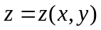是由方程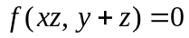所确定的隐函数，

可微，则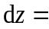 .

2. 设为可微函数，已知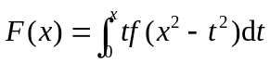，则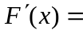 ,
3. 交换积分次序
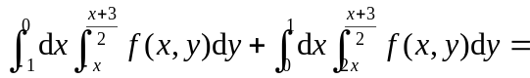 .
4. 设是从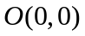到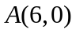的上半圆周，
则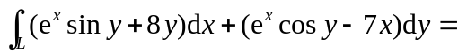 .
5. 设向量场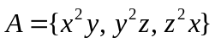，则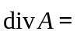 ,
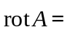 .

6. 写出以函数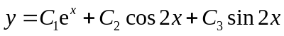为通解的常系数齐次线性微分方程：
．

二、单项选择题：（每题4分，共12分）
1．二元函数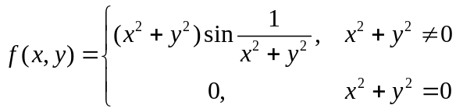，
本题分数 | 12分
得 分

则在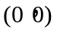点，下述正确的是： （ ）
(A) 极限不存在，因此不连续； (B) 连续但是不可微；
(C) 可微，偏导函数不连续； (D) 可微且偏导函数连续．
2. 微分方程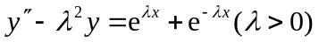的特解形式为 （ ）
(A) 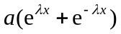； (B) 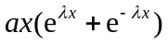；
(C) 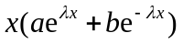 ； (D) 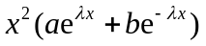．
3．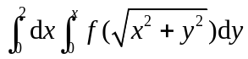化为极坐标形式为 （ ）
(A) 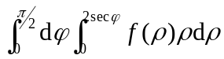； (B) 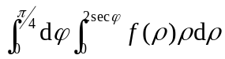；
(C) 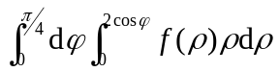； (D) 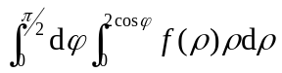．

三、计算题（每题7分，共28分）
本题分数 | 28分
得 分

1. 利用曲线积分计算星形线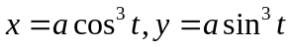所围图形的面积.

2. 为曲线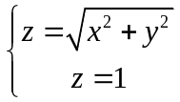，从轴的正方向看沿顺时针方向，求
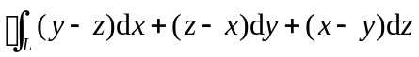.

3．求微分方程满足初始条件的特解.

4．求线性微分方程组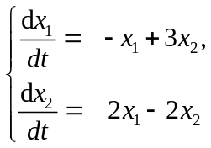的通解．

本题分数 | 8分
得 分

四、设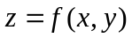具有连续偏导数，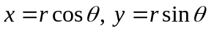

（1）求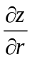；（2）若在上恒为0，求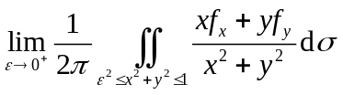．

五、计算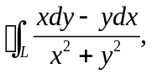其中为一条无重点，分段光滑且不经过原点的连续闭曲线，的方向为逆时针方向。
本题分数 | 8分
得 分

六、设曲面是由空间曲线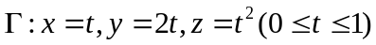绕轴旋转一周而成的旋转曲面，求曲面的方程；若曲面的法向量与轴正向成钝角，已知连续函数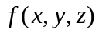满足：
本题分数 | 10分
得 分

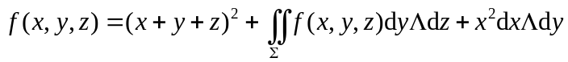，
求的表达式.

七、（1）求函数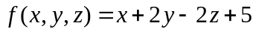在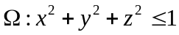上的最大值和最小值；
本题分数 | 10
得 分

（2）证明不等式

